1 匯款$15000到

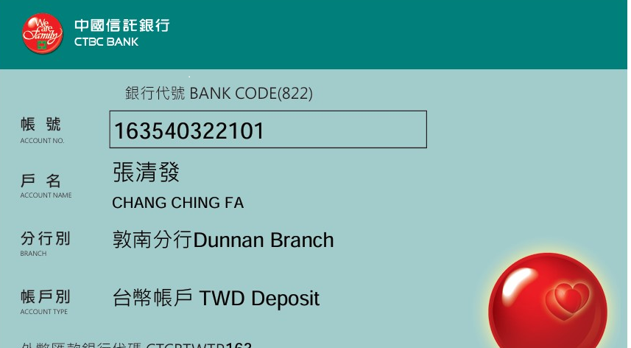

2提供gmail新帳號名稱 –

綁定5年會員帳號：hsinchuanlaw@gmail.com

Github程式碼綁定用：

帳號：hsinchuanweb@gmail.com

密碼：hanglawweb0304

3提供以下資料做為網站建置資訊，黃色必提供，其他選擇性提供

**個人基本資料**

* 網站名稱、網址簡寫

• 姓名 - 律師全名（中英文）

主持律師：杭起鶴 Hang-Chi-Ho

• 律師事務所名稱 - 完整事務所名稱

律師事務所名稱：心傳法律事務所

• 專業照片(單張或多張都可) - 律師個人專業形象照（建議高解析度）

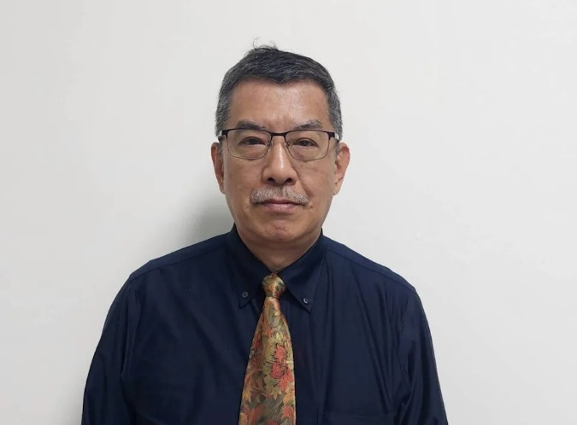

• 執業年資 - 具體執業年數

• 經歷背景 - 大學、研究所學歷（學校名稱、科系、畢業年份）

司法官訓練所第三十一期結業

• 職涯經歷：  
 雲林地方法院 法官  
 台南地方法院強制執行處庭長兼民事第五庭庭長  
 高等法院台南分院 法官  
 台中地方法院 強制處分專庭 法官  
 高等法院台中分院 審判長

**專業資歷**

• 律師執照資訊 - 取得年份、證照編號  
民國80年；律師證書字號(80)臺檢證字第1628號

• 專業證照 - 其他相關證照



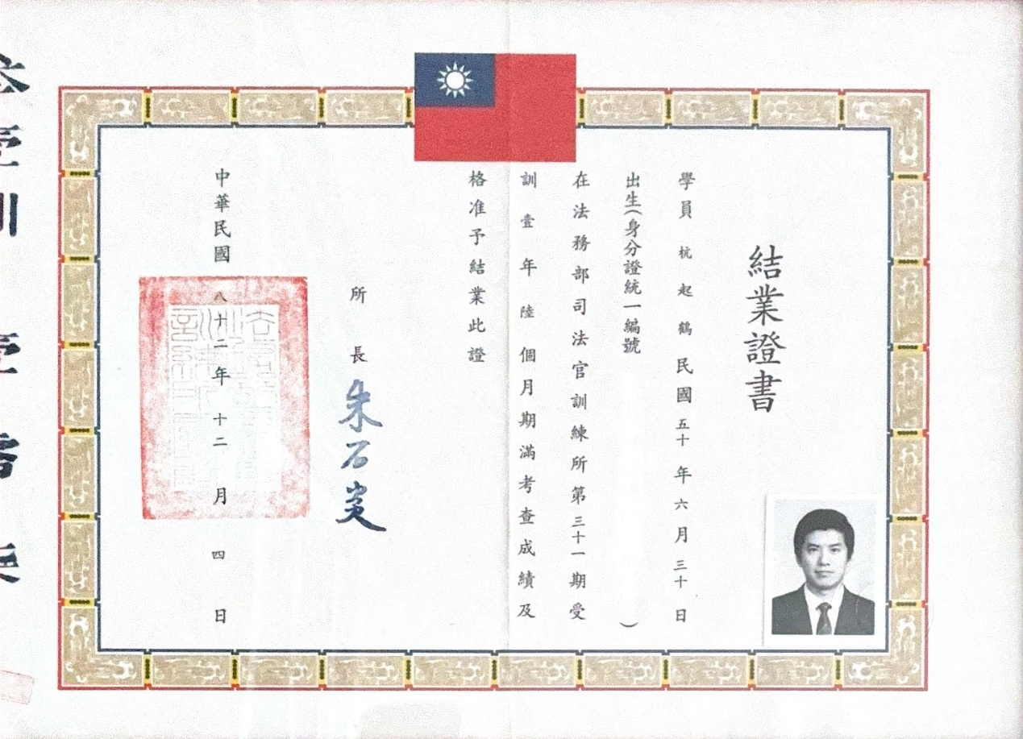

**事務所資訊**

• 事務所成立年份 - 具體成立日期

成立時間：2025年3月4日；開幕日期：2025年5月10日

• 事務所地址 - 完整地址（含樓層）

地址：臺南市南區新樂路1-15號4樓

• 聯絡電話 - 辦公室電話、傳真號碼  
辦公室電話：(06)2635698；傳真號碼：(06)2635350

• 電子郵件 - 正式聯絡信箱

電子郵件信箱：hsinchuanlaw@gmail.com

 • LINE帳號連結

<https://line.me/ti/p/hRrk7j2XQP>

• 服務時間 - 營業時間安排

每週一到週五，上午9點~12點；下午2點~6點；國定假日休息。

**案例與統計數據**

• 成功案件數量 - 總計處理案件數

• 勝訴金額統計 - 為客戶爭取的總金額

• 客戶滿意度 - 百分比數據

• 各領域案件數量 - 分別統計各專業領域的案件數

• 具體成功案例 - 3-5個代表性案例（案件編號、勝訴金額、判決日期）

• 勝訴、不起訴的案件第一頁

**客戶見證**

• 客戶推薦內容 - 3-5位客戶的推薦文字

• 客戶基本資料 - 姓氏、職業/公司職位

• 客戶評分 - 五星評價系統

**執業理念與服務特色**

• 個人執業理念 - 專業理念陳述

• 核心價值觀 - 3-4個核心價值

• 服務特色 - 獨特服務優勢  
杭起鶴律師於32年的職業法官生涯中累積了各項民刑事案件的審理經驗，除具有庭長、審判長的經歷之外，更是在高等法院累積了超過十年的審判資歷，豐富的司法實務能讓面對司法程序的當事人安心的捍衛自己的權利。

• 事務所發展歷程 - 重要里程碑時間點與事件

**收費資訊**

• 法律諮詢收費 - 每小時收費標準  
依案件性質每小時酌收8000~10000元之諮詢費，如委任案件則抵充委任費。

• 法律顧問月費 - 企業法律顧問  
面議

**其他期望建置需求(喜好的顏色樣式等)：**

簡約的淡藍色風格